项目名称  易教育 |  | 密级  ConfidentialityLevel
 |  | 仅供收件方查阅
项目编号  Project ID | 版本  Version | 文档编号  DocumentCode
05 | 1.1.0 | 05_SPP_002

易教育 SoftwareProjectPlanning
易教育软件项目计划

Preparedby  拟制 |  | Date  日期 | yyyy-mm-dd
Reviewedby  评审人 |  | Date  日期 | yyyy-mm-dd
Approvedby  批准 |  | Date  日期 | yyyy-mm-dd

武汉市软酷网络科技有限公司
版权所有不得复制
Copyright©RuankosoftTechnologies(WuHan)Co.,Ltd.
AllRightsReserved
RevisionRecord
修订记录
Date  日期 | RevisionVersion  修订版本 | CRID/DefectID  CR/Defect号 | SecNo.  修改章节 | ChangeDescription  修改描述 | Author  作者
2019-11-9 | 1.0.0 |  | 3、4、5、6、7、14 | 添加、修改第3、4、5、6、7、14章节的内容 | 刘晓伟
2019-11-9 | 1.0.1 |  | 2 | 添加、修改第2章节的内容 | 严婷
2019-11-9 | 1.0.2 |  | 10、11、13 | 添加、修改第10、11、13章节的内容 | 汪腾
2019-11-9 | 1.0.3 |  | 8、9、15 | 添加、修改第8、9、15章节的内容 | 王飞镒
2019-11-9 | 1.1.0 |  | 全部 | 审查文档格式及内容 | 王飞镒
2019-11-12 | 1.1.1 |  | 2、4、7以及附录 | 修改项目工作分解以及工作量计算 | 王飞镒

Catalog
目录
1 Introduction简介 6
1.1 Purpose目的 6
1.2 Scope范围 6
1.3 Abbreviations,AcronymsandTerms术语和缩略 6
1.4 References参考资料 7
2 ProjectSpecificSoftwareProcesses项目特定的软件过程 7
2.1 ProjectType项目类别 7
2.2 ProjectScope项目范围 7
2.3 LifeCycleDescription生命周期描述 8
2.4 ProcessTailoring过程裁剪 9
2.5 RequirementsManagement需求管理 11
2.5.1 Sourceofrequirements需求的来源 11
2.5.2 ElicitationofRequirements挖掘需求 11
2.5.3 Reviewofrequirements评审需求 12
2.5.4 Changecontrol需求变更控制 12
3 DeliverablesandAcceptanceCriteria交付件与验收标准 13
3.1 CustomerDeliverables给客户的交付件 13
3.2 InternalDeliverables内部交付件 13
4 WorkProductsApproval工作产品及其审批 14
5 WBS工作任务分解 14
6 RolesandResponsibilities角色和职责 15
7 Stakeholderinvolvementplan相关方参与计划 18
7.1 ExternalInterfaces外部接口 18
7.2 InternalSupportGroups内部支持小组 18
7.3 CoordinateandCollaborationIssuesandResolutions沟通/合作问题与解决 19
8 EstimatedSizeandEffort规模、工作量的估计 19
9 RelativelyResources相关资源 20
9.1 SoftwareResources软件资源 20
9.2 HardwareResources硬件资源 20
9.3 HumanResources人力资源 20
10 MilestonesandSchedulePlan里程碑及进度计划 20
11 RiskManagementPlan风险管理计划 20
12 ConfigurationManagementPlan配置管理计划 20
13 MonitoringandControlPlan项目监控计划 22
13.1 ProjectMeetings项目会议 22
13.2 ProjectReports项目报告 23
13.3 MeasurementandAnalysisPlan度量与分析计划 23
13.3.1 Metricscollectionandstoragemechanism度量数据的收集和存储机制 23
13.3.2 MetricsAnalysisandReport度量数据的分析与报告 24
14 Standardsandconventions标准与约定 24
15 Projectplanrevisions项目计划的修订 25

Chart
图
未找到图形项目表。

Table
表
表1术语表8
表2参考资料8
表3给客户的交付件10
表4内部交付件11
表5ListoftheworkproductsApproval工作产品审批表11
表6工作任务分解12
表7RolesandResponsibilitiesTable组织和职责表12
表8CommunicationwithClientActivities与客户沟通表13
表9InternalSupportGroups内部支持小组14
表10EstimatedSizeandEffort规模、工作量的估计14
表11SoftwareResources软件资源14
表12HardwareResources硬件资源15
表13HumanResources人力资源15
表14MilestonesandSchedulePlan里程碑及进度计划15
表15ProjectMeetingsList项目会议表17
表16ProjectReportingActivities项目报告表17

Introduction简介

Purpose目的
为易教育（在线教育平台）软件项目制定项目开发计划以保证项目得以顺利进行。该项目计划的阅读人员包括项目经理、项目总监、质量经理以及项目组中的所有成员。

Scope范围
项目计划主要包含以下内容：
项目特定软件过程
项目的交付件及验收标准
工作产品及其审批
WBS
角色和职责
招聘与培训计划
相关方参与计划
规模、工作量的估计
关键计算机资源
里程碑及进度计划
风险管理计划
配置管理计划
产品集成策略
项目监控计划
项目知识库管理
标准与约定

Abbreviations,AcronymsandTerms术语和缩略

Abbreviations缩略语 | Fullspelling英文全名 | Chineseexplanation中文解释
SOW | StatementofWork | 工作说明书
PPL | ProjectPlan | 项目计划
WBS | WorkBreakdownStructure | 项目进度表
CMP | ConfigurationManagementPlan | 软件配置管理计划
RMP | RiskManagementPlan | 风险管理计划
QAP | QualityAssurancePlan | 质量保证计划
TSP | TestStrategyPlan | 测试策略计划
SRS | SoftwareRequestmentSpecification | 软件需求文档
HLD | HighLevelDesign | 软件概要设计
LLD | LowLevelDesign | 软件详细设计
STP | SystemTestPlan | 系统测试计划
ITP | IntegrateTestPlan | 集成测试计划
UTP | UnitTestPlan | 单元测试计划
ST | SystemTest | 系统测试
IT | IntegrateTest | 集成测试
UT | UnitTest | 单元测试
UAT | UserAcceptanceTest | 用户验收测试
表1术语表

References参考资料
DocID  参考资料编号 | Nameofthereferreddocument  参考资料名称
1 | SPP项目计划过程
2 | RSKM风险管理过程
3 | SPTO项目监控过程
4 | SCM配置管理过程
5 | SQA质量保证过程
6 | M&A度量与分析过程
表2参考资料

ProjectSpecificSoftwareProcesses项目特定的软件过程

ProjectType项目类别
- Developmentofnewapplication开发一个新的应用项目

ProjectScope项目范围

任务代号 | 任务名称 | 任务描述 | 包含活动 | 工作量（人天） | 前置任务 | 负责人
1.0 | 问题界定 | 讨论现存问题和需求，形成产品概念 | 明确项目要做什么，产品是什么 | 4 | - | 王飞镒
2.0 | 项目启动 | 进行项目前期准备 | 划分人员责任，完成项目立项和项目计划 | 20 | 1.0 | 全体
2.1 | 项目立项 | 对拟建项目提出框架性的总体设想 | 形成项目立项文档 | 12 | 2.0 | 王飞镒
2.2 | 项目计划 | 关于产品开发的可行性计划 | 形成项目计划文档 | 16 | 2.1 | 王飞镒
3.0 | 项目分析 | 对技术进行分析 | 形成分析报告 | 16 | 2.2 | 全体
3.1 | 需求分析 | 确定项目要做什么 | 形成需求分析文档 | 16 | 3.0 | 全体
4.0 | 软件设计 | 将软件分解成模块 | 形成各个程序单元 | 32 | 3.1 | 全体
4.1 | 概要设计 | 给出软件的模块结构 | 软件结构图 | 16 | 4.0 | 全体
4.2 | 详细设计 | 设计软件的程序流程、算法和数据结构 | 流程、算法和数据结构 | 16 | 4.1 | 全体
5.0 | 软件编码 | 把软件设计转换成程序 | 软件产品 | 60 | 4.2 | 全体
6.0 | 软件测试 | 对产品进行测试 | 测试报告 | 32 | 5.0 | 全体
7.0 | 用户验收 | 对产品进行验收 | 验收总结 | 4 | 6.0 | 全体

LifeCycleDescription生命周期描述
- SelectappropriatelifecyclefromBroadenGatestandardlifecycles.从本公司的标准生命周期中选出适合本项目的生命周期
- Ifrequiredtailortheselectedlifecycletosuitprojectrequirement.必要时裁剪所选择的生命周期以满足项目的需要。
- Explainprojectspecificprocesstailoredfromtheselectedprojectlifecycle.RefertoOSSPTailoringGuideline,ProjectLifeCycle_WaterfallandProcessTailoringForm.解释项目特定的过程在组织标准生命周期的基础上做了什么裁剪。参考《组织标准过程裁剪指南》、《项目生命周期模型——瀑布型》及《项目过程裁剪表》。
- IfstandardLifecyclecannotbeusedthendocumentthelifecyclefortheproject.如果标准的生命周期不适合本项目，则为本项目定义一个生命周期。
本项目采用瀑布模型生命周期。瀑布模型生命周期包括可行性分析与开发计划、需求分析、设计（概要设计和详细设计）、编码、测试、维护等，是一种严格按照需求、设计、实施、交付四个阶段进行软件开发的模型，并且在各个阶段结束时要经过严格的评审，只有当能够确认一个阶段的开发成果是正确的时才能够进行下一个阶段的开发。
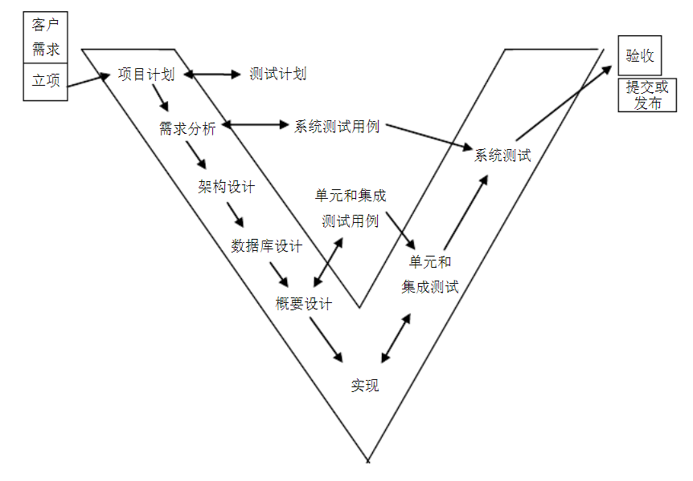
图1：瀑布模型开发流程图

ProcessTailoring过程裁剪
Prepareasingleprocesstailoringform.准备单独的过程裁剪表。
阶段 | 活动 | 子活动 | 输出 | 评审 | 裁剪结果 | 裁剪指南
项目启动 | 项目立项 | 项目立项及评审 | 《ProjectStartReport》 | 审批 | 不执行
项目启动 | 项目计划 | 项目过程裁剪 | 《过程裁剪表》 | 审批 | 不执行
项目启动 | 项目计划 | 工作结构分解 | 《WBS》 | 审批 | 不执行
项目规划 | 用户需求分析 | 制定需求开发计划 | 《需求开发计划》 |  |  | 执行:《项目总体计划》或《WBS》未对需求开发阶段进行详细策划时;  合并:《项目总体计划》或《WBS》已对需求开发阶段详细策划时。
项目规划 | 用户需求分析 | 需求获取 | “用户访谈”方式获取需求:《客户访谈记录》《需求记录表》  其他方式获取需求:如《会议纪要》/需求原型/原始需求文档等 |  | 不执行
项目规划 | 软件需求分析 | 需求分析及评审 | 《SoftwareRequirementSpecification》 | 审批
项目执行 | 概要设计 | 概要设计及评审 | 《概要设计说明书》  《数据库设计说明书》 | 审批 |  | 合并:如果项目规模小或在复用已有系统框架下新增功能模块或进度要求紧急的项目,只需要与详细设计说明书合为一份设计说明书即可。  执行:非上述情况时;
项目执行 | 详细设计 | 详细设计及评审 | 《SystemDesign》 | 审批 | 不执行
项目执行 | 编码实现 | 制定编码规范 | 《编码规范》 |  |  | 执行:有程序开发时且采用的编码工具公司没有现成的编码规范以及需要在公司编码规范上细化的项目  省略:有程序开发时且采用公司已有的编码规范,或无程序开发时
项目执行 | 编码实现 | 编码 | 源代码 |  |  | 执行:有程序开发时;  省略:无程序开发时;
项目执行 | 编码实现 | 代码走查 | 《代码检查表》 |  |  | 执行:有程序开发时;  省略:无程序开发时;
项目监控 | 测试管理 | 测试用例设计 | 《测试用例》 |  |  | 执行:项目规模为中、大型项目时;  省略:项目规模为小型项目时;
项目监控 | 测试管理 | 测试执行 | 《测试报告》 |  |  | 执行:要求执行测试时;  省略:不要求执行测试时;
项目收尾 | 项目展示 | 制作项目展示ppt | 《项目PPT》 |  |  | 执行：要求展示项目时；  省略：不要求展示项目时；
项目收尾 | 项目归档 | 项目总结 | 《ProjectClosureSummaryReport》 |  |  | 执行:合同开发类项目;  省略:非上述情况时;

RequirementsManagement需求管理

Sourceofrequirements需求的来源
StatewhetherclientwillprovidetherequirementsORBroadengateisresponsibletogeneratetherequirements.说明需求是由客户提供，还是由本公司负责生成
需求由本项目组生产

ElicitationofRequirements挖掘需求
IncaserequirementsneedtobedevelopedbyBroadengate,Specifythemethodsofelicitationofrequirements.说明如何挖掘需求
观察产品内用户发布的内容、用户的评论、用户的互动等。观用户在社交平台上的反馈和在应用市场上的评价。通过这些，可发现用户的一些行为方式，知道用户在关注什么，他们的所思所想和对产品的需求是什么。
用户调研。用户调研包括：定性调研和定量调研。定性调研，主要调研文化背景与生活环境、用户的经验和习惯、探索用户行为背后的原因。最具代表性的是用户访谈。定量调研，主要调研各个变量之间的关系，是通过各种数据呈现的客观事实。最具代表性的是问卷调查。
内部调研。这里的内部，指的是公司内部。了解公司下一步的发展计划，了解其他对外部门的规划，这些都有利于产品规划；听听内部贴近用户的同事怎么讲，他们有发现什么需求，有什么新的见解。这些都有利于你全局的来看待产品和需求。
竞品调研。竞品可以分为：直接竞争对手、间接竞争对手和潜在竞争对手。直接竞争对手：满足同样需求，产品目标和方向一致。这类产品需要持续关注。间接竞争对手：目标群体不一样，但是在某些功能上重叠（也就意味着某些功能存在替代性）。这类产品需要在版本迭代时重点关注。潜在竞争对手：有可能形成竞争的产品。需要定期的关注。
行业洞察。随着行业的发展，都会不断涌现出新的机会。同时，国家政策也会有一定的影响。我们也需要在自身及相关行业持续的关注着积累着。

Reviewofrequirements评审需求
Statetheresponsibilityforreviewofrequirementsbeforetheyareagreedwiththecustomer（带给客户确认的需求首先须通过内部的评审）说明需求评审的职责。
产品讲解需求的产生背景，需求要实现的效果，业务逻辑，用户交互等，保证相关的参与人员充分理解需求；
解答大家对需求存在的任何问题，最终达到对需求的一致性认识。
开发从技术角度来分析实现方案，实现难易程度。如果实现中存在问题，有没有好的解决方案，在预定的时间内会不会影响项目进度。
设计从交互角度给出适当的建议，有没有不合理的交互流程，是否存在可优化的地方。
测试从用户角度来给出产品逻辑上是否存在不合理的建议，对需求实施需求测试，提前介入项目。

Changecontrol需求变更控制
Describes描述
- Howchangerequestsarecapturedanddocumented?怎样获取变更请求并书面化？
- Howimpactanalysisofchangeswillbedoneanddocumented?怎样分析变更带来的影响并书面化？
- Howapprovalforchangesandadditionaleffortswillbeobtainedfromthecustomer?怎样让客户批准变更及变更增加的工作量？
- Howstatusofchangerequestsistracked?怎样跟踪变更请求的状态？
对修订后的项目计划按照项目管理规程来批准和签发。
项目组开发过程中成员提出需求更改意见时，需要组织项目组开展变更会议并记录，讨论通过后需要进行对《需求分析报告》修订，并由组长再次确定审核。

DeliverablesandAcceptanceCriteria交付件与验收标准

CustomerDeliverables给客户的交付件
列出给客户的交付件及其验收标准。客户的验收标准就是软件应满足在需求规格文档中描述的需求。系统测试和验收测试将证实软件与XX的需求规格保持了一致。可采用以下方式来说明验收标准：
S.No. | Deliverable交付件 | AcceptanceCriteria验收标准
01 | ”易教育”后台管理端网站源代码(前端、后台) | e.g.Defectdensity<2Defects/KLOC
02 | “易教育”移动端App源代码 | e.g.Defectdensity<1Defects/Page
03 | 软件设计文档 | e.g.Defectdensity<1Defects/Page
04 | 技术文档 | e.g.Defectdensity<1Defects/Page
05 | 用户操作手册 | e.g.Defectdensity<1Defects/Page
表3给客户的交付件

InternalDeliverables内部交付件
列出内部的交付件及其验收标准。可采用以下方式来说明验收标准：
S.No. | Deliverable交付件 | AcceptanceCriteria验收标准
01 | ”易教育”后台管理端网站源代码(前端、后台) | e.g.Defectdensity<2Defects/KLOC
02 | “易教育”移动端App源代码 | e.g.Defectdensity<1Defects/Page
03 | 软件设计文档 | e.g.Defectdensity<1Defects/Page
04 | 技术文档 | e.g.Defectdensity<1Defects/Page
05 | 用户操作手册 | e.g.Defectdensity<1Defects/Page
表4内部交付件

WorkProductsApproval工作产品及其审批
列出项目的工作产品，并说明该工作产品应由谁来批准，谁来签发：
WorkProduct  工作产品 | Approver(Name&Role)  批准者(名字和角色) | Authorizer(Name&Role)  签发者(名字和角色)
SOW | 王飞镒 | 王飞镒
PTF | 王飞镒 | 王飞镒
PPL | 王飞镒 | 王飞镒
WBS | 刘晓伟 | 刘晓伟
CMP | 王飞镒 | 王飞镒
RMP | 严婷 | 严婷
QAP | 汪腾 | 汪腾
TSP | 严婷 | 严婷
SRS、HLD、LLD、STP、ITP、UTP、Code | 王飞镒、刘晓伟 | 王飞镒
表5ListoftheworkproductsApproval工作产品审批表

WBS工作任务分解
序号 | 工作包 | 工作量（人天） | 前置任务 | 任务易难度 | 负责人
1 | 项目立项 | 12 | 无 | 中 | 王飞镒
1 | 项目计划 | 16 | 项目立项 | 中 | 王飞镒
2 | 需求分析计划 | 16 | 项目计划 | 难 | 王飞镒、刘晓伟
3 | 概要设计 | 16 | 需求分析计划 | 难 | 全体
4 | 详细设计 | 16 | 概要设计 | 中 | 全体成员
5 | 编码计划 | 60 | 详细设计 | 难 | 全体成员，具体如下
 | 制定软件编码规范 | 4 |  | 中 | 王飞镒、刘晓伟
 | 注册、登录模块编码 | 3 | 制定软件编码规范 | 中 | 王飞镒、严婷
 | 用户、管理员个人信息管理模块编码 | 3 | 制定软件编码规范 | 中 | 王飞镒、严婷、汪腾
 | 权限、角色信息模块编码 | 3 | 制定软件编码规范 | 中 | 王飞镒、严婷、刘晓伟
 | 课程信息模块编码 | 6 | 制定软件编码规范 | 中 | 王飞镒、严婷
 | 课程视频信息模块编码 | 12 | 制定软件编码规范 | 中 | 王飞镒、严婷、刘晓伟
 | 答题管理模块编码 | 3 | 制定软件编码规范 | 中 | 王飞镒、严婷
 | 积分管理模块编码 | 3 | 制定软件编码规范 | 中 | 王飞镒、严婷
 | 订单管理模块编码 | 6 | 制定软件编码规范 | 中 | 王飞镒、严婷
 | 评论管理模块编码 | 6 | 制定软件编码规范 | 中 | 王飞镒、严婷
 | 界面UI模块编码 | 15 | 制定软件编码规范 | 中 | 刘晓伟、汪腾
6 | 测试计划 | 28 | 编码计划 | 中 | 全体成员
 | 制定测试标准规范书 | 4 |  | 中 | 王飞镒、刘晓伟
 | 单元测试 | 8 | 制定测试标准规范书 | 中 | 王飞镒、严婷、汪腾
 | 集成测试 | 8 |  |  | 王飞镒、刘晓伟
 | 系统测试 | 4 |  |  | 全体成员
 | 评审、完善 | 4 |  |  | 全体成员
7 | 用户验收 | 4 | 测试计划 |  | 全体成员
工作量总计（人天）：168

表6工作任务分解
PrepareasingledocumentforWBS.可形成单独的WBS文档；（见文档：BP_SPP_WorkBreakdownStructure_V1.0.xls）

RolesandResponsibilities角色和职责
- 下表定义了项目组涉及到的角色和名称。
- 这些角色的职责，请参考公司的组织过程手册。
- 在每个阶段结束时要检查下表的内容。
- 在阶段之间如果对项目组的结构进行了改变，由PM通过mail通知所有相关人员，并在以后每个阶段的项目计划中更新。
No. | Role  角色 | Name  姓名 | Responsible  职责 | ReportingTo  向谁报告
1 | CustomerRepresentative  客户代表 | XXX | - 收集客户信息，整合信息，确定拓展的目标客户  - 访问客户，了解客户需求，包括客户资料、商品目录、经营模式、主要客户群体、主推产品等信息；  - 分析所得信息，拟定服务计划书，征徇客户意见  - 提出签约事宜，谈判签约；  - 做好后期服务工作，令客户满意； | 本(乙)公司负责此项目的项目总监
2 | ProjectConsultant(s)  项目顾问 | XXX | - 接收项目经理的工作安排  - 项目调研、出具《需求调研报告》  - 与甲方公司项目组讨论确定基础编码方案和未来的业务流程  - 指导甲方项目成员完成静态和动态数据准备  - 参与咨询项目前期开发；与客户进行沟通与协调；阶段性咨询成果评审及汇报；  - 独立或配合承担管理课题研究工作，取得有实际指导性的成果； | 本(乙)公司负责此项目的项目经理
3 | ChiefProjectManager  CPM（项目总监） | XXX | - 督导项目进度  - 参与项目阶段总结等关键会议
4 | ProjectManager  PM(项目经理) | XXX | - 与甲方项目精灵讨论指定实施计划、实施范围和目标等  - 协调本公司资源，负责此项目的实训进度和质量控制  - 安排项目顾问工作，并对顾问进行绩效评估  - 按照《项目沟通计划》参加项目会议，做好实施工作安排。  - 负责与甲方项目经理评估各项项目成果  - 定期做高层汇报，并提出管理改建建议 | 本(乙)公司负责此项目的项目经理
5 | QA(质量保证工程师) | XXX | - 与客户及时沟通，了解客户对产品质量的需求  - 分析客户反馈信息，未项目管理提供分析结果  - 参与项目内部评审活动，确定评审员，为评审组长确定评审内容，确保评审按既定的过程执行，并向管理团队通报评审结果  - 参与项目启动会议，为制定项目开发计划提供相关历史数据。为项目开发人员提供质量保证相关知识的咨询。 | 本(乙)公司负责此项目的项目总监
6 | MetricsCoordinator  MC（度量协调员）
7 | TestCoordinator  TC（测试协调员）
8 | ConfigurationLibrarian  配置管理员
9 | TeamMembers  项目组成员 | 王飞镒、刘晓伟、严婷、汪腾 | 项目开发文档的编写、系统的设计以及编码实现 | 项目经理、开发组组长
10 | TechnicalReviewMembers技术评审人员 | XXX | - 按照制定的规范步骤对软件需求、设计、代码或其他技术文档进行仔细地检查，找出其中的缺陷 | 项目经理、开发组组长
表7RolesandResponsibilitiesTable组织和职责表

Stakeholderinvolvementplan相关方参与计划

ExternalInterfaces外部接口
- DescribehowtheprojectinterfaceswithexternalgroupsoutsideBroadenGatee.g.theprojectmayinteractwith描述项目与本公司外部的有可能发生的交互作用的人员或组织的接口。
- Softwarevendors软件投资方
- Serviceprovider服务供应商
- Plantocommunicatewiththeclient计划与客户的沟通，如下：
No | Phase  阶段 | CommunicationActivities  沟通活动
1 | ProjectInitiationPhase/项目准备阶段 | 熟悉项目业务需求/UnderstandBusinessrequirement.
2 | ProjectplanningPhase/项目计划阶段 | 确认项目的范围/Confirmthescopeoftheprojectfromthecustomer
2 | RequirementsAnalysisPhase/需求调研阶段 | 确认项目需求/Confirmrequirements.
3 | HighLevelDesignPhase/概要设计阶段 | 确认系统接口及系统的应用环境/Confirmtheinterfacesofthesystemandtheapplicationenvironmentwiththecustomer.
4 | SystemTestingPhase/系统测试阶段 | 参加测试/Invitethecustomertoattendsystemtest.
表8CommunicationwithClientActivities与客户沟通表

InternalSupportGroups内部支持小组
IdentifyandplanthecoordinationwithothergroupswithinBroadenGateTechnologiesLtdfore.g.识别和计划公司内部的组间协调关系
S.No. | Group | Coordinationrequiredfor
01 | HR  人力资源 | Obtainingrequiredhumanresources获取人力资源
02 | Training  培训 | Organizingprojectspecifictraining针对项目的培训
03 | Systemadministration  系统管理员 | Hardwareandsoftwarerequirements软硬件的需求  Networkingrequirements网络需求  Linkrequirements链接需求
04 | QA质量保证 | Reviewsetc.评审
05 | Testingdept  测试部门 | Systemtest系统测试
06 | SEPG | UsageofOSSP组织标准过程的使用
表9InternalSupportGroups内部支持小组

CoordinateandCollaborationIssuesandResolutions沟通/合作问题与解决
列出沟通与合作过程中可能存在的问题并说明如何解决
- 问题：沟通不及时或不合理导致无法在第一时间获取正确的需求或者是改进的要求，导致后期文档甚至是编码需要不断进行需求变更
解决：本公司客户代表、项目顾问、质量保证师应主动关注客户动态、与客户建立联系，以便第一时间获取客户的真正需求或者是其他的建议，同时与客户沟通要充分了解他们的需求，如果他们描述模糊要引导它们，或者是自己深入调研分析，确保获取真正有效的需求。
- 问题：客户方不断进行需求的变更，导致本项目组相关人员不断进行软件相关产物的（包括文档、编码等）修改，效率低下，成本增大。
解决：与客户即使进行沟通，对于有益的需求变更，同意客户。对于没有什么价值甚至会产生负影响的需求变更，从多方面向客户解释，从而让客户自己把需求砍掉。

EstimatedSizeandEffort规模、工作量的估计
Referencetodetailedestimationdocument参考的关于详细估计的文档：BP_SPP_WidebandDelphiEstimationForm_V1.0.xls
Phase阶段 | Effort工作量（人天）
需求获取与早期策划阶段 | 28
需求分析阶段 | 16
软件设计阶段 | 32
软件编码阶段 | 60
单元集成与测试阶段 | 24
系统测试阶段 | 4
验收交付阶段 | 4
合计（人天）： | 168
表10EstimatedSizeandEffort规模、工作量的估计

RelativelyResources相关资源

SoftwareResources软件资源
Describethesoftwareresourcesinwhichthedevelopmentwillbecarriedout.描述项目开发所需的软件资源
Specifysupportingtoolsrequiredlikeconfigurationmanagementtool,projectmanagementtool,defect-trackingtooletc详细说明要采用的支持工具，如配置管理工具，项目管理工具，缺陷跟踪工具等。
使用Git作为项目跟踪变更和版本管理工具，用Github作为存放项目代码的仓库。
软件名称 | 单位 | 数量 | 责任人 | 跟踪人 | 到位时间
Git | 个 | 4 | 刘晓伟 | 王飞镒 | 计划阶段
InteliJIDEA | 个 | 4 | 刘晓伟 | 王飞镒 | 计划阶段
Navicat或其他数据库管理工具 | 个 | 4 | 严婷 | 王飞镒 | 计划阶段
mysql | 个 | 4 | 严婷 | 王飞镒 | 计划阶段
Maven | 个 | 4 | 汪腾 | 王飞镒 | 计划阶段
PowerDesigner | 个 | 1 | 王飞镒 | 王飞镒 | 计划阶段
表11SoftwareResources软件资源

HardwareResources硬件资源
Describethehardwareresourcesinwhichthedevelopmentwillbecarriedout.描述项目开发所需的硬件资源
硬件名称 | 单位 | 数量 | 责任人 | 跟踪人 | 到位时间
电脑 | 台 | 4 | 刘晓伟 | 王飞镒 | 计划阶段
鼠标 | 个 | 4 | 严婷 | 王飞镒 | 计划阶段
键盘 | 个 | 4 | 汪腾 | 王飞镒 | 计划阶段
数据库服务器 | 台 | 1 | 王飞镒 | 王飞镒 | 计划阶段
表12HardwareResources硬件资源

HumanResources人力资源
Describethehumanresourcesinwhichthedevelopmentwillbecarriedout.描述项目开发所需的人力资源
角色 | 名单 | 主要活动 | 责任人 | 跟踪人 | 到位时间
项目总监 | xxx | 督导项目进度、  参与项目阶段总结等关键会议
项目顾问 | xxx | 带领咨询项目团队实施管理咨询项目，完成调研、分析、诊断、报告等工作；参与咨询项目前期开发；与客户进行沟通与协调；阶段性咨询成果评审及汇报；
项目经理 | xxx | 协调本公司资源，负责此项目的实训进度和质量控制；按照《项目沟通计划》参加项目会议，做好实施工作安排。
项目设计人员 | 王飞镒、刘晓伟、严婷、汪腾 | 负责产品的需求工作、概要设计、部分详细设计
项目开发人员 | 王飞镒、刘晓伟、严婷、汪腾 | 负责产品的设计、编码以及单元测试工作
测试人员 | 王飞镒、刘晓伟、严婷、汪腾 | 负责产品的集成测试和系统测试
质量保证工程师 | xxx | 负责产品的SQA工作
配置管理员 | xxx | 配置项识别  工作空间的管理、版本控制等
表13HumanResources人力资源

MilestonesandSchedulePlan里程碑及进度计划
Phase  阶段 | EstimatedStartdate  估计开始日期 | Estimatedfinishdate  估计结束日期 | Responsibility  责任人
ProjectPlanning  软件计划阶段 | 2019-11-04 | 2019-11-10 | 王飞镒
RequirementAnalysis  软件需求阶段 | 2019-11-11 | 2019-11-17 | 王飞镒
SD  系统设计阶段 | 2019-11-18 | 2019-11-24 | 王飞镒
PI  系统实现阶段 | 2019-11-24 | 2019-12-01 | 王飞镒
UAT  用户验收阶段 | 2019-12-02 | 2019-12-08 | 王飞镒
ProjectClosure  结项阶段 | 2019-12-08 | 2019-12-13 | 王飞镒
表14MilestonesandSchedulePlan里程碑及进度计划
备注：如果发生重估计，则应在表中填加重估计后的起始日期和结束日期，并保留以前的日期。

RiskManagementPlan风险管理计划
- Identifystrategyforidentificationandmitigationofrisks.(E.g.RiskswillbeassessedduringprojectinitiationandaftereveryprojectmilestonesandonlyHighseverityriskswillbemitigated)建立识别风险和减缓风险的策略（比如在项目的初期以及各个里程碑处评估风险，只对风险级别为高的风险采取减缓措施）
- WhoisResponsibleforcarryingoutriskassessment?谁负责评估风险？
- Responsibilityforreviewofstatusofrisksidentified?谁负责检查已识别风险的状态？
- PeriodicityofreviewofRisk说明检查风险的频率、周期
- Prepareariskmanagementplanandfollowit.制定风险管理计划并按计划执行。
一、风险的识别
为了进行风险的管理，我们对自己的公司在这个项目上所潜在的风险进行了分类识别。识别风险很重要，一个企业或公司只有很好的对未知的风险做好认识，才能有效的确保公司及项目的持续发展。首先明确风险的等级，如下表：
风险等级 | 风险特征 | 风险值范围
零风险（0） | 没有任何风险 | 0
低风险（1） | 可以忽略的风险 | （0,0.2）
较低风险（2） | 可接受的风险 | [0.2,0.4）
中风险（3） | 边缘风险 | [0.4,0.6)
较高风险（4） | 不可接受风险 | [0.6,0.8)
高风险（5） | 灾变风险，系统受到严重破坏 | [0.8,1)
1.由于有众多的风险的存在，于是我们公司就从市场,竞争,技术等各个方面综合性的考虑，将潜在的风险分类，以应对未来之变化。其类型如下：
（1）按公司整体状况而言，分为内在风险和外在风险。
A.内在风险：
a.战略风险b.财务风险c.经营风险d.人事风险e.公关风险f.成本估算风险g.体制风险等；
B.外在风险：
a.市场风险b.政策风险c.自然灾害风险d.人身安全隐患风险等；
（2）按性质分:
a.物质风险因素b.道德风险因素c.心理风险因素（过失、疏忽、无意）
（3）按其他分：
a.管理变革的风险b.需求风险c.客户风险d.延误时间风险
e.专业人员流失和变化的风险f.设计和实现风险g.过程风险h.经费预算的风险等；
只有先明确这些未来可能发生的不确定性风险对公司项目实现其经营目标的影响，才能让企业长久发展。
二、风险分析与估计
在风险的识别的基础上，得到了风险的来源，接着便是根据掌握的资料、风险信息及风险的性质对风险进行有效的系统的分析与研究，确定风险的特征和强度等级。根据定性定量的结论分析风险，下面列出风险可接收准则表之一

概率的分类和定义（半定量6级） | 频次
极少发生 | <10^-6
非常少发生 | 10^-4----10^-6
很少发生 | 10^-2----10^-4
偶然发生 | 10^-1----10^-2
有时发生 | 1----10^-1
经常发生 | >1

通过调查，了解到现在市场上虽然已经存在了许多在线教育平台，都比较单一，而我们公司开创的项目是综合性的，通过我们开办的一系列的活动，让客户在平台上能够获得高质量的在线学习。
项目风险中人员组织结构
总负责人：组长
职责：决策项目计划，负责整个风险管理之中的人员安排，及监察并制定风险管理计划，明确分工与责任，使其员工和管理者各施其职，各尽其责！
部门负责人：各位组员
职责：配合组长制定风险管理计划，并实施其具体风险保护措施。在后期辅助专业人员评算风险量化细则。
五．工作的风险评价
做好风险的管理，就是在预防未来的不确定的因素，让公司在有保障的情况下
稳定健康的发展。通过对风险的分析，评估与风险的可控制性，将风险尽可能地去
化解。通过降低其损失发生的概率，缩小其损失程度来达到控制的目的。所有的风
险的分析活动都是在辅助项目组建立处理风险的策略。只有进行风险的预测才能让
我们的公司项目顺利进行下去。

ConfigurationManagementPlan配置管理计划
Thissectiontoaddress这个章节描述
- Toolsforaccesscontrol,trackingchangesandreleaseofsoftware控制访问、跟踪变更和发布软件版本的工具。
- Listofprojectspecificconfigurationitems(Preferablythefilenamesifpossible)列出项目特定配置项（有可能的话最好是文件名）
- MethodforcarryingConfigurationstatusaccounting配置状态报告的方法
- ApplicabilityofConfigurationauditanddocumentationofresults配置审计及书面结果
- PrepareaseparateCMplandocumentforalargeandcomplexproject为大型项目或复杂项目准备单独的配置管理计划
使用Git作为项目跟踪变更和版本管理工具，用Github作为存放项目代码的仓库。使用Maven管理项目配置包。
在软件配置管理小组中，各类人员要互相配合、分工协作，共同担负起整个项目的软件配置管理工作。其中各类人员的分工如下：
A．组长是总体组代表，他对有关软件配置管理的各项工作全面负责，特别要对更改建议的审批和评审负责；
B．软件工程小组组长负责监督在软件配置管理工作中认真执行软件工程规范；
C．项目的专职配置管理人员检查在作配置更改时的质量保证措施；
D．各子系统的配置管理人员具体负责实施各自的配置管理工作，并参与各子系统的功能配置检查和物理配置检查；
E．用户代表负责反映用户对配置管理的要求，并协助检查各类人员对软件配置管理计划的执行情况；
F．项目专职的配置管理人员协助组长开展各项软件配置管理活动，负责审查所采用的配置管理工具、技术和方法，并负责汇总、维护和保存有关软件配置管理活动的各项记录。
软件配置管理活动
3．1配置标识
3．1．1程序所有属于本项目的程序、分程序、模块和程序单元，都要按照由项目技术组制订，且经总体组批准的软件系统的命名约定的规定来标识。
3．1．2各类基线所有属于本项目及其各子系统的各类基线，首先要按照任务书、软件需求规格说明书的规定确定其技术内容，然后按照软件系统的上述命名约定的规定来标识。
3．2配置控制软件配置的更改管理适用于本项目的所有文档和代码，其中包括本项目的各个运行软件，也包括为本项目专门开发的支持软件。配置控制的要点如下：
A．修改批准权限；对本项目各个子系统及其专用支持软件的功能基线、指派基线、产品基线及其集成系统的任何修改（称为A类修改），都必须通过项目配置管理小组讨论，并必须经总体组批准；对本项目各个子系统及其专用支持软件的其他阶段产品的任何修改（称为B类修改），都必须通过本项目各个子系统的配置管理人员审查，并经项目的软件配置管理小组与各个子系统负责人的共同批准并报项目总体组备案。
B．修改控制工具：修改控制工具是协助软件配置管理人员进行配置控制的有效手段。
3．3配置状态审计利用软件问题报告单和软件修改报告单对项目子系统及其支持软件的配置状态进行追踪。对软件问题报告单和软件修改报告单的追踪应由软件配置管理工具自动实现，用户可通过该软件系统对其进行查询。注：本计划在此处应给出软件问题报告单与软件修改报告单的具体格式，并作出必要的说明。
3．4配置的检查和评审项目软件配置管理小组要对所有由第三方提供的软件进行物理配置检查；对本项目及其各个子系统的每一个新的释放进行功能配置检查和物理配置检查。

MonitoringandControlPlan项目监控计划
Describehowtomonitoringandcontroltheprojectagainstplan.RefertoProjectMonitoringandControlProcess.说明怎样监控项目计划的执行。参考项目监控过程。

ProjectMeetings项目会议

No  序号 | Meeting  会议 | Frequency  频度 | Attendees  参加人
1 | 项目开工会/Kick-offmeeting | 项目启动时 | PM，SWE，TC，CMO，QA,CPM，SEPG，COO
2 | 项目周例会/projectweeklymeeting | 每周/weekly | PM，SWE，QA
3 | 阶段开工会议（可无）/phasestartmeeting(optional) | 阶段开始startofaphase | PM，SWE，QA,CPM
4 | 阶段结束会议phaseendmeeting | 阶段结束endofaphase | PM，SWE，QA,CPM
5 | 项目关闭会议projectclosuremeeting | 项目结束endofproject | PM，SWE，CPM，QA，SEPG，COO
6 | 项目例外会/ProjectExceptionMeeting | 当发现例外时/whenexceptionhappen | PM，SWE，QA,CPM,etc.
表15ProjectMeetingsList项目会议表

ProjectReports项目报告
No | Report  报告 | Preparedby  准备人 | Frequency  频度 | Recipients  向谁汇报
1 | 项目周报/projectweeklyreport | PM | 每周/weekly | CPM、QA
2 | 阶段报告 | PM | 每阶段结束/endofphase | CPM，QA，QAM
3 | 阶段评估报告 | PM | 每阶段结束/endofphase | CPM,QAM
4 | 项目关闭报告/ClosureofProjectReport&MTS | PM | 项目结束/endofproject | CPM,QA,QAM
5 | 项目例外报告/ProjectExceptionReport | PM | 当发现例外时/whenexceptionhappen | CPM,QA,QAM
6 | QA状态报告/QAStatusReport | QA | 每阶段结束/endofphase | CPM、PM、QAM
表16ProjectReportingActivities项目报告表

MeasurementandAnalysisPlan度量与分析计划

Metricscollectionandstoragemechanism度量数据的收集和存储机制
说明度量数据怎样进行收集和存储
详细描述数据收集和存储程序详细描述如何获取和存储度量数据。
1.对收集方法清晰详细的说明可以帮助确保正确的数据被适当的收集。同时也可能会对将来澄清的信息要求和度量目标有帮助。
对存储和重获程序的适当关注帮助确保数据有效性以及这些数据将来使用的时候易得到。
典型工作产品：
数据收集和存储程序
数据收集工具
子实践：
识别来源于当前工作产品、过程或事务的已经存在的数据来源。
当描述这个度量的时候，现存的数据来源已经被识别，不管相应的资料数据是否已经收集了，但是适当的收集机制可能存在了。
识别哪些数据需要，但是目前不可用的度量。3.详细说明为每一个需要的度量怎么收集和存储数据。如何、哪里和什么时候数据被收集共同形成了清除详细地说明。收集有效数据的程序被详细说明。数据以一种对于分析可访问的方式存储，这种方式决定了这些数据是否为了可能的再次分析或者文档化的目的而保存。
创建数据收集机制和过程指导。数据收集和存储机制与其他通常的工作过程一样完整。数据收集机制可能包括手工或自动化的窗体和模板，对于正确程序清晰简明的指导对于负责做这项工作的人来说是有用的。为了完成收集、正确的数据以及最小化必须提供和记录数据的人员的负担，提供培训和阐明过程一样必要。.
4.当合适和可行的时候支持数据的自动收集。自动化的支持能够帮助收集更多完整、正确的数据。

MetricsAnalysisandReport度量数据的分析与报告
说明怎样分析度量数据，参考度量分析报告。
1.指定度量与分析的目标，并使其配合已识别的信息需求与目标；
2.指定度量、分析技术、数据收集、数据存储记忆报告与回馈机制；
3.执行数据的手机、存储、分析及报告；
4.提供客观的结果以做出有根据的决策，并采取适当纠正措施

Standardsandconventions标准与约定
Identify识别
- Codingstandardstobeusedfortheproject项目将使用的编码规范
前后台开发编码分别按照公司制定的编码规范来进行软件的开发编码。
通用的规范如下:
1)、开发人员保证工程中不存在无用的资源(如代码、图片文件)
2)、代码中每个类名上的注释必须留下创建者和修改者的名字
3)、每个需要import的类都应使用一行impor声明，不得使用importxxx.
4)、Syst.out.printIn()仅在调试的时候使用，正式代码里面不应出现
5）、开发人员编写代码时应遵顼以下命名规则：
a.Package名称应该都是由一组小写字母组成；
b.Class名称中的每个单词的首字母必须大写；
c.StaticFinal变量的名称全用大写，并且名称后加注释；
d.参数的名称必须和变量的命名规范一致；
e.使用有意义的参数命名，如果可能的话，使用和赋值的字段一样的名称
6）、代码应该使用unix的格式，而不是windows的。
7）、exit除了在main中可以被调用外，其他地方不应被调用
8）、代码尽量使用interfaces，不要使用abstract类
9）、涉及HTML的文档，尽量使用XHTML1.0transitional文件类型，其中所有HTML标签都应关闭
10）、在HTML、JavaScript、XML代码中，缩进应为两个空格，不得使用tab
11）、HTML标签的name和id属性的命名方式应与Java变量名相同
12）、在需要经常创建开销较大的对象时，开发人员应考虑使用对象池。
- SpecificdocumentationstandardslikeDesigntemplates,reportingformatsStyleguidestobeusedforuserinterface特定文档标准如设计模板，报告格式
项目开发过程中涉及的文档都使用公司内部提供的文档模板，包括需求分析类型、设计类型文档，报告文档等。

Projectplanrevisions项目计划的修订
Revisedmethodsandcorrespondingestimatingparameters(e.g.,bettertools)调整方法和估计的参数（如采用更好的工具）
Revisedschedules调整进度
Revisedrequirements修改需求
Mentioninwhichsituationtheprojectmanagerhastorevisetheprojectplan.Suchas:说明什么情况下修订项目计划，如：
在发生如下事件时，PM修订项目计划：
到达某里程碑，在每个阶段结束后如果必要的话修订项目计划。
项目的范围发生变化。
当风险成为现实时采取了相应的行动。
当进度、工作量、规模超出控制的范围并需要采取纠正行动时。
内部或外部审计导致的纠正活动。
对修订后的项目计划按照项目管理规程来批准和签发。

附录一 WBS文档：
项目组人员编码：

项目组人员 | 编码
王飞镒 | A
刘晓伟 | B
严婷 | C
汪腾 | D
序号 | 阶段 | 总需要时间 | 开始时间 | 结束时间 | 紧前工作 | 紧后工作 | 投入人员
1 | 项目计划 | 5 | 2019-11--8 | 2018-11-12 | 无 | 3 | 4
1.1 | 成立项目组 | 1 | 2019-11-8 | 2019-11-8 | 1 | 1.2~1.7 | A*B*C*D
1.2 | 项目产品功能定义分析 | 2 | 2019-11-9 | 2019-11-10 | 1.1 | 1.8 | A*B*C*D
1.3 | 资源规划管理 | 1 | 2019-11-9 | 2019-11-9 | 1.1 | 1.8 | A*B*C*D
1.4 | 创建相应项目管理计划 | 1 | 2019-11-9 | 2019-11-9 | 1.1 | 1.8 | A*B*C*D
1.5 | 创造良好工作环境 | 1 | 2019-11-9 | 2019-11-9 | 1.1 | 1.8 | A*B*C*D
1.6 | 制定工作标准 | 1 | 2019-11-9 | 2019-11-9 | 1.1 | 1.8 | A*B*C*D
1.7 | 制定初步处突处理方案 | 1 | 2019-11-9 | 2019-11-9 | 1.1 | 1.8 | A*B*C*D
1.8 | 制定项目进度计划书 | 1 | 2019-11-10 | 2019-11-10 | 1.2~1.7 | 1.9 | A*B*C*D
1.9 | 成本估算 | 1 | 2019-11-11 | 2019-11-11 | 1.8 | 1.10 | A*B*C*D
1.10 | 评审、完善 | 1 | 2019-11-12 | 2019-11-12 | 1.9 |  | A*B*C*D
2 | 需求分析计划 | 9 | 2019-11-13 | 2019-11-21 | 1 | 3 | 4
2.1 | 制定收集需求计划 | 1 | 2019-11-13 | 2019-11-13 |  | 2.2~2.3 | A*B*C*D
2.2 | 收集用户建议 | 3 | 2019-11-14 | 2019-11-16 | 2.1 | 2.4 | A*B*C*D
2.3 | 收集公司相关人员建议 | 2 | 2019-11-14 | 2019-11-15 | 2.1 | 2.4 | A*B*C*D
2.4 | 共享信息 | 1 | 2019-11-17 | 2019-11-17 | 2.2~2.3 | 2.5 | A*B*C*D
2.5 | 对需求系统分析 | 1 | 2019-11-18 | 2019-11-18 | 2.4 | 2.6 | A*B*C*D
2.6 | 需求文档编写 | 2 | 2019-11-19 | 2019-11-20 | 2.5 |  | A*B*C*D
2.7 | 评审、完善 | 1 | 2019-11-21 | 2019-11-21 |  |  | A*B*C*D
3 | 概要设计 | 14 | 2019-11-22 | 2019-12-5 | 2 | 4 | 4
3.1 | 软件模块设计 | 3 | 2019-11-22 | 2019-11-24 |  | 3.2 | A*B*C*D
3.2 | 软件模块关系设计 | 2 | 2019-11-25 | 2019-11-26 | 3.1 | 3.3~3.10 | A*B*C*D
3.3 | 软件数据结构设计 | 3 | 2019-11-27 | 2019-11-29 | 3.2 | 3.11 | A*B*C*D
3.4 | 算法设计 | 3 | 2019-11-27 | 2019-11-29 | 3.2 | 3.11 | A*B*C*D
3.5 | 数据库设计 | 3 | 2019-11-27 | 2019-11-29 | 3.2 | 3.11 | A*B*C*D
3.6 | 接口设计 | 3 | 2019-11-27 | 2019-11-29 | 3.2 | 3.11 | A*B*C*D
3.7 | 错误信息设计 | 2 | 2019-11-27 | 2019-11-28 | 3.2 | 3.11 | A*B*C*D
3.8 | 服务端设计 | 3 | 2019-11-27 | 2019-11-29 | 3.2 | 3.11 | A*B*C*D
3.9 | 输入输出设计 | 3 | 2019-11-27 | 2019-11-29 | 3.2 | 3.11 | A*B*C*D
3.10 | 界面设计 | 3 | 2019-11-27 | 2019-11-29 | 3.2 | 3.11 | A*B*C*D
3.11 | 软件开发、设计文档编写 | 4 | 2019-11-30 | 2019-12-3 | 3.3~3.10 | 3.12 | A*B*C*D
3.12 | 评审、完善 | 2 | 2019-12-4 | 2019-12-5 |  |  | A*B*C*D
4 | 详细设计 | 5 | 2019-12-5 | 2019-12-8 | 3 | 5 | 4
4.1 | 后台功能模块详细设计 | 4 | 2019-12-5 | 2019-12-8 | 无 | 4.3 | A*B*C*D
4.2 | 前端功能模块详细设计 | 4 | 2019-12-5 | 2019-12-8 | 无 | 4.3 | A*B*C*D
4.3 | 评审和完善 | 1 | 2019-12-8 | 2019-12-9 | 4.3 | 无 | A*B*C*D
5 | 编码计划 | 10 | 2019-12-10 | 2019-12-20 | 4 | 6 | 4
5.1 | 制定软件编码规范 | 2 | 2019-12-10 | 2019-12-11 | 无 | 5.2 | A*B*C*D
5.2 | 注册、登录模块编码 | 5 | 2019-12-12 | 2019-12-16 | 5.1 | 6 | A*B*C*D
5.3 | 用户、管理员个人信息管理模块编码 | 5 | 2019-12-12 | 2019-12-16 | 5.1 | 6 | A*B*C*D
5.4 | 权限、角色信息模块编码 | 6 | 2019-12-12 | 2019-12-17 | 5.1 | 6 | A*B*C*D
5.5 | 课程信息模块编码 | 4 | 2019-12-12 | 2019-12-17 | 5.1 | 6 | A*B*C*D
5.6 | 课程视频信息模块编码 | 6 | 2019-12-12 | 2019-12-17 | 5.1 | 6 | A*B*C*D
5.7 | 答题管理模块编码 | 4 | 2019-12-12 | 2019-12-17 | 5.1 | 6 | A*B*C*D
5.8 | 积分管理模块编码 | 3 | 2019-12-12 | 2019-12-14 | 5.1 | 6 | A*B*C*D
5.9 | 评论管理模块编码 | 3 | 2019-12-12 | 2019-12-14 | 5.1 | 6 | A*B*C*D
5.10 | 订单管理模块编码 | 3 | 2019-12-12 | 2019-12-14 | 5.1 | 6 | A*B*C*D
5.11 | 界面UI模块编码 | 6 | 2019-12-12 | 2019-12-17 | 5.1 | 6 | A*B*C*D
5.12 | 各个模块测试 | 4 | 2019-12-17 | 2019-12-20 | 5.1-5.9 | 6 | A*B*C*D
6 | 测试计划 | 13 | 2019-12-20 | 2020-1-1 | 5 | 7 | 3
6.1 | 制定测试标准规范书 | 1 | 2019-12-20 | 2019-12-20 | 5 | 6.2 | A*B*C*D
6.2 | 单元测试 | 4 | 2019-12-21 | 2019-12-24 | 6.1 | 6.3 | A*B*C*D
6.3 | 集成测试 | 5 | 2019-12-24 | 2019-12-28 | 6.2 | 6.4 | A*B*C*D
6.4 | 系统测试 | 2 | 2019-12-29 | 2019-12-30 | 6.3 | 6.5 | A*B*C*D
6.5 | 完成测试报告 | 1 | 2019-12-30 | 2019-12-30 | 6.4 | 6.6 | A*B*C*D
6.6 | 评审、完善 | 2 | 2019-12-31 | 2020-1-1 |  | 7 | A*B*C*D
7 | 用户验收 | 2 | 2020-1-2 | 2020-1-3 | 6 |  | 4
7.1 | 制定产品维护计划 | 25 | 2020-1-3 | 2020-1-28 | 6 |  | A*B*C*D
7.2 | 制定产品周期性更新计划 | 30 | 2020-1-29 | 2019-2-28 | 6 |  | A*B*C*D

根据上述表格，可以得到下面的网络图：
项目计划阶段的网络图：
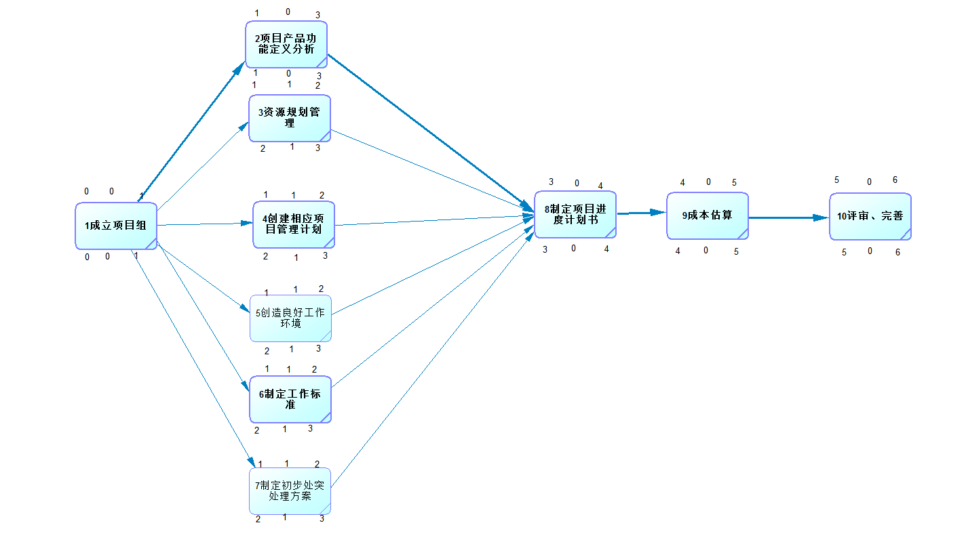

需求分析计划阶段的网络图：

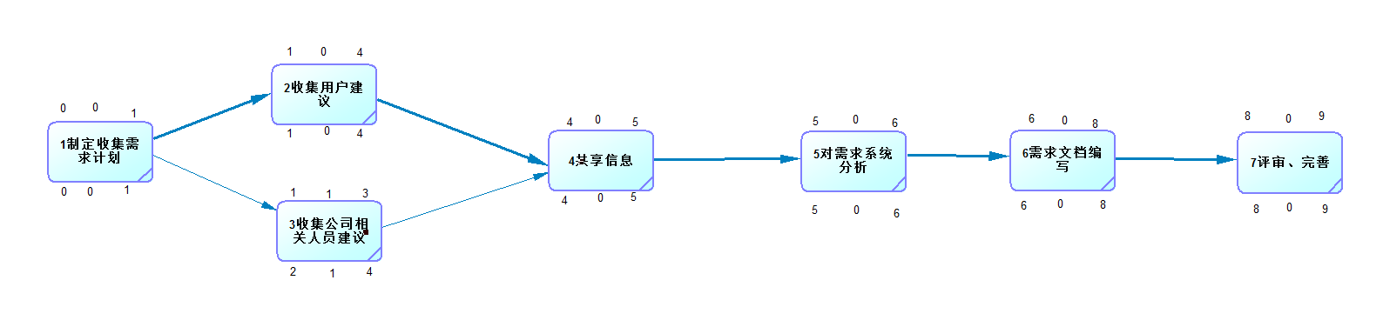

概要设计阶段的网络图：

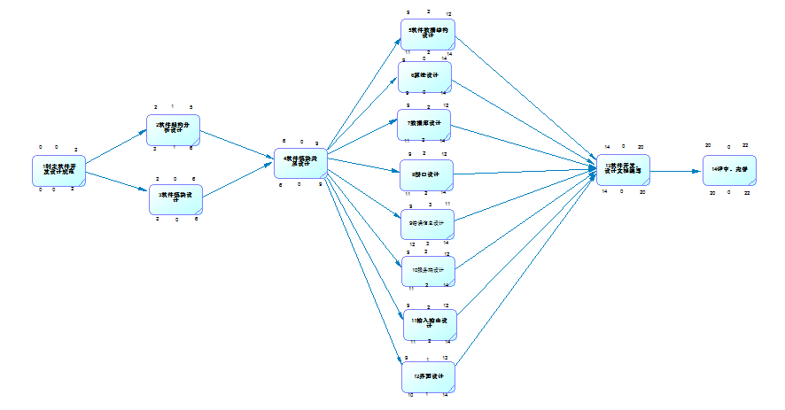

详细设计阶段的网络图：

编码计划阶段的网络图：

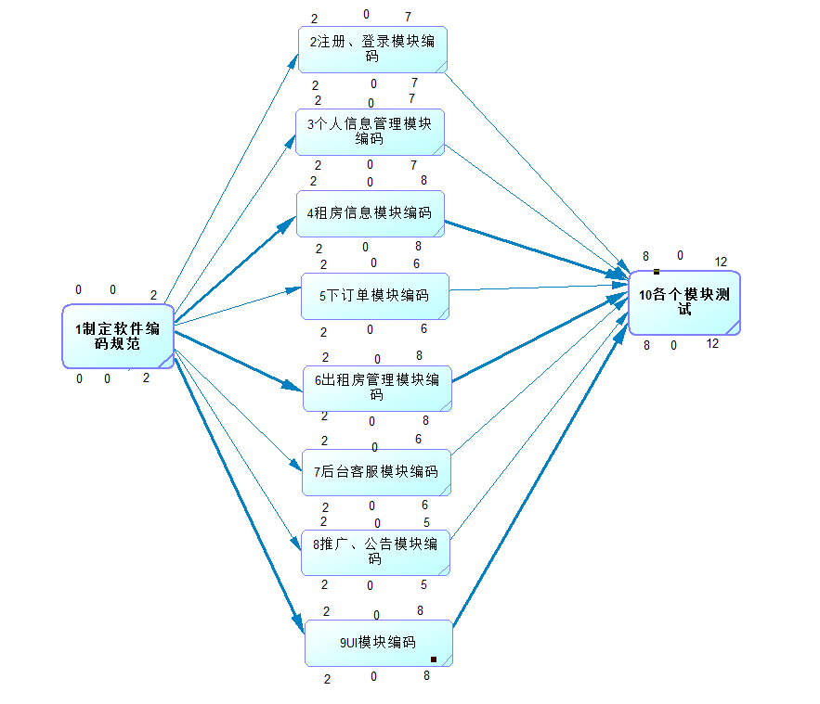

测试计划阶段的网络图：

